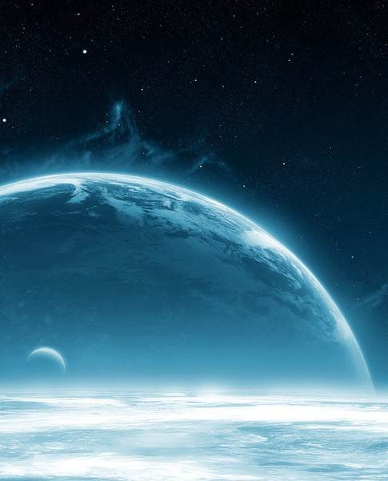
Муниципальное бюджетное образовательное учреждение
Карповская средняя общеобразовательная школа
Уренского муниципального района
Нижегородской области

Конкурс учебно-исследовательких и проектных работ
«Хочу все знать!» для членов НОУ «Успех»

Мир глазами маленького астронома. Планеты солнечной системы

Выполнила:
ученица 4 класса
Плотникова Анжелика
Руководитель:
учитель географии
Красильникова Надежда Александровна

Карпово - 2012

Содержание
Введение | 4
Что такое Вселенная? И как появилась Солнечная система. | 5
Солнечная система | 5
Планеты Солнечной системы. Меркурий | 5
Венера | 7
Земля | 9
Марс | 10
Юпитер | 11
Сатурн | 13
Уран | 14
Нептун | 15
Плутон | 17
Заключение | 18
Список литературы | 19

ВВЕДЕНИЕ
Люди давно живут на Земле. Когда-то никто из них не умел читать и писать, тогда родители показывали детям звёзды и палочкой рисовали на песке узоры созвездий.
Звездное небо было первой Великой Книгой, которую люди учились читать и понимать. А потом, много лет спустя, появилась наука о звездах и других светилах, которая называется астрономия в переводе с греческого языка означает астрон – звезда, номос – закон. Наука развивалась и многие тайны Вселенной, которые она хранила разгаданы.
Мы живём на планете Земля, которая обращается вокруг Солнца: без этого светила жизнь на Земле была бы невозможна. Всего вокруг Солнца вращается девять планет: Меркурий, Венера, Земля, Марс, Юпитер, Сатурн, Уран, Нептун, Плутон.
Среди всех планет выделяется Земля. Выделяется тем, что находится от Солнца как раз на таком расстоянии, где не слишком холодно и не слишком жарко, так что на её поверхности может существовать жидкая вода. А, следовательно, и жизнь.
Актуальность исследования возросла в предыдущем столетии, когда был совершен прорыв и человек полетел в космос. Изучение планет Солнечной системы позволяет расширить знания об их строении, возможной жизни на других планетах.
Гипотеза: знания о планетах необходимы для дальнейшего изучения космоса.
Цель исследования: сформировать знания о Солнечной системе, ее составе, о месте Земли в Солнечной системе.
Задача: дать характеристику планетам Солнечной системы;

Что такое Вселенная? И как появилась Солнечная система.
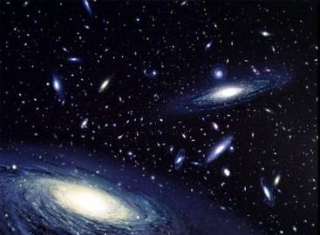
Вселенная —совокупность всего, что существует физически. Это совокупность пространства и времени, всех форм материи, физических законов и констант, которые управляют ими. Однако термин Вселенная может трактоваться и иначе, как космос, мир или природа.
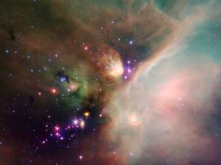
С давних пор как учёные начали изучать Вселенную, они не переставали размышлять над её загадками, над загадками её возникновения. Направляя телескопы в космос, они пытались разгадать эту загадку. Ученые обнаружили, что почти все галактики движутся от нас и Вселенная расширяется. Если это и правда так, то значит, что Вселенная была гораздо меньше, чем сейчас. Теперь многие астрономы придерживаются теории, которая объясняет, как всё это могло произойти. Это теория Большого взрыва.
Ориентировочно Большой взрыв произошёл 20 млрд лет назад. Не стоит спрашивать, что было до Большого взрыва, поскольку с него начался и отсчёт времени.
Большой взрыв был вспышкой энергии. Спустя долю секунды началось охлаждение и образование частиц. Огненный шар начал остывать, превращаясь в густую смесь атомных частиц и образуя газы водород и гелий. Шар начал превращаться в облако материи. Постепенно из этого облака стали рождаться галактики. Спустя несколько тыс. лет туман рассеялся, а температура Вселенной снизилась всего до нескольких тысяч градусов. Через 10 млрд лет в одной из галактик, которую позже учёные назвали Млечным путем, образовались Солнце, Земля и другие планеты Солнечной системы. Начали возникать первые примитивные формы жизни.
На данный момент о Вселенной мало чего известно и большинство известной информации лишь теории и догадки.

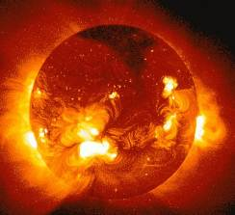
Солнечная система.
Солнечная система — система, включающая в себя центральную звезду — Солнце, 9 больших планет, 32 спутника планет, кометы, более 1800 малых планет или астероидов.
Солнце — одна из ярких звезд, вокруг которой вращаются 9 планет.

Планеты Солнечной системы
Меркурий
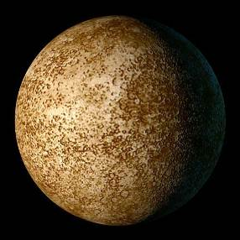
Меркурий – ближайшая к Солнцу планета, которую можно увидеть у западного горизонта сразу после заката.
Меркурий среди планет Солнечной системы превосходит размерами лишь Плутон. Он немного больше Луны и потому является очень трудным объектом для изучения с Земли, так как он теряется в лучах восходящего или заходящего светила. По легенде, даже великому астроному Копернику ни разу в жизни не удалось разглядеть эту планету.
Среднее расстояние между планетой и нашим светилом составляет 58 млн. км. Это довольно яркий объект. Угол наклона оси Меркурия 2 градуса. Меркурий вращается вокруг своей оси очень медленно, совершая один оборот почти за 59 земных суток, а вокруг Солнца – за 88 земных суток.
Почти всё, что известно о планете, передал космический зонд «Маринер-10», трижды пролетавший вблизи Меркурия в 1974- 1975 гг. 29 марта 1974 г. Космический аппарат приблизился к Меркурию на рекордно близкое расстояние – 705 км. «Маринер» подтвердил, что у Меркурия практически нет атмосферы. Имеется лишь немного гелия и водорода, а также небольшое количество натрия, кислорода, неона, аргона и калия.
После этого на 30 лет планету «оставили в покое», но совсем недавно исследования возобновились.
Ландшафт Меркурия удивительно похож на лунный - его поверхность так же изрыта метеоритными кратерами. А вот типичных для Луны «морей»- тёмных равнин без капли воды – на исследованном полушарии Меркурия нет, кроме единственной Равнины Жары. Она образовалась около 4 млрд. лет назад при столкновении с астероидом.
Только на планете Меркурий можно наблюдать двойной восход Солнца. Из-за очень вытянутой орбиты Меркурия Солнце движется по его небосводу крайне неравномерно. Поэтому на планете есть места, где утром оно поднимается над горизонтом и снова прячется, чтобы через какое – то время появиться на небосклоне вновь.

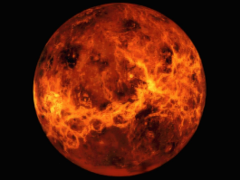
Венера.
Венера – эта удивительная планета, ближайшая к Земле и вторая по расстоянию от Солнца. Ещё в древности люди заметили, что иногда после захода Солнца на розовом небе появляется очень яркая вечерняя звезда. После Солнца и Луны Венера – самый яркий объект на земном небе. Кроме того, похожее светило появлялось периодически и перед восходом Солнца – утренняя звезда была настолько ярка, что не терялась на небе даже при дневном свете. Постепенно наши предки пришли к выводу, что обе звезды на самом деле один и тот же небесный объект – планета Венера.
Венера чуть меньше Земли и, видимо, имеет сходное с ней внутреннее строение.
Венера единственная из всех планет Солнечной системы вращается вокруг оси по часовой стрелке. Период ее осевого вращения самый продолжительный в Солнечной системе - около 243 суток, вокруг Солнца – 225 суток. Угол наклона её оси к плоскости орбиты равен 2 градуса. Из – за таких необычных сочетаний одни сутки на Венере равны 117 земным. День и ночь там длятся почти 59 земных суток.
На поверхности планеты крайне жарко – 470 градусов. Ужасающе высокая температура на Венере объясняется сильным парниковым эффектом. Атмосфера, состоящая из углекислого газа и водяного пара, интенсивно поглощая инфракрасные (тепловые) лучи, испускаемые нагретой поверхностью планеты, «окутывает» её подобно тепловому одеялу. Словом, жить на Венере невозможно даже растениям.
С помощью радиоволн обнаружены множество гор, кратеров, разломов и два обширных плоскогорья, по размерам соответствующих материкам на Земле. Афродита и Иштар – так назвали эти плоскогорья, на 3-5 км возвышающиеся над окружающими равнинами. Плоскогорье Афродита можно сравнить с Африкой: это плато тянется почти 18000км, и по краям его высятся горы.

Земля
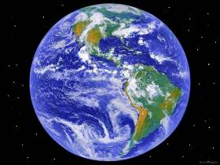
Земля - особенная планета. И не только потому, что её поверхность на 2\3 покрыта водой, и не из- за того, что она имеет сильное магнитное поле. На Земле есть жизнь!
Земля – третья по удаленности от Солнца планета и самая большая из четырёх планет земной группы, её диаметр равен 12 756 км. Расстояние от нашей планеты до центрального светила составляет 150 млн. км.
Угол наклона оси равен 23,4 градусов. Оборот вокруг Солнца планета совершает за один год, двигаясь со скоростью примерно 30 км/с. Земля вращается вокруг своей оси, делая один полный оборот за 24 часа. При этом на той стороне Земли, которая обращена к Солнцу, - день, а на другой половине - ночь.
Земля отличается от других планет своей атмосферой. Она окружена воздушной оболочкой, которая состоит в основном из азота – 79% и кислорода -20%.
Температура на поверхности Земли от-88градусов до +58 градусов. Всё тепло наша планета получает от Солнца. Солнечные лучи падают на Землю под разными углами. Поэтому и на экваторе, и в тропиках, где они достигают Земли самым кратчайшим путём, жарче всего. По мере продвижения к полюсам тепло убывает, поскольку лучи солнца вынуждены проделывать сквозь атмосферу больший путь. Поэтому воздух здесь получает меньше тепла.
На Земле очень много влаги: более 2\3 поверхности Земли покрыто водой - Мировым океаном. Почти все водные запасы сосредоточены в океанах, средняя глубина которых составляет 3800м. Некоторая часть земной влаги (около 24 млн. км) пребывает в виде льда и снега. Примерно 3% земной поверхности покрыто льдами.
В 1600г. английский физик Уильям Гильберт предположил, что Земля – огромный магнит. Магнитное поле Земли создаёт невидимую защитную оболочку – оно отклоняет большую часть солнечного ветра, обдувающего нашу планету.
На поверхности планеты происходит циркуляция воды (из атмосферы на сушу и далее в океан), воздушных масс, смена растительного покрова и миграция животных, перемещение крупных обломков и мельчайшей пыли. Всё это учёные считают процессом обмена веществом и энергией, который приводит к образованию рыхлых осадков, а вместе с тем к формированию рельефа. Это горные пояса, плоскогорья и равнины, подводные хребты и котловины, отличающиеся строением земной коры, степенью участия других факторов в их образовании.

Марс
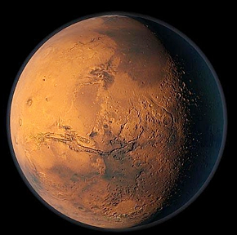
Марс – четвёртая по удалённости от Солнца планета. Он расположен в полтора раза дальше от нашего светила, чем Земля. Марс люди наблюдали с глубокой древности: время от времени он появлялся на небе оранжево-красной звездой. Красное сияние планеты заставило греков посвятить ее богу войны Аресу. У римлян бог войны носил имя Марса, от него планета и получила свое название.
Эта небольшая планета имеет массу в девять раз меньше земной. Средний радиус Марса -3388 км, и он уступает Земле в размере почти в два раза.
Планета Марс вращается вокруг своей оси за 24 часа 37 минут, год там длится 687 суток – около двух земных лет. Угол наклона её оси к плоскости орбиты равен 24 градуса.
Сила марсианских ветров, достигающих скорости 100 м/с, удивительнее тем, что атмосфера этой планеты примерно в сто раз разреженнее земной. 95% приходится на углекислый газ, остальные составляющие марсианской атмосферы – азот и аргон. В ней также содержится кислород и есть следы водяного пара. Обычная вода здесь превратилась в лёд и повсеместно встречается в марсианском грунте, находящемся в состоянии вечной мерзлоты.
Средняя температура на поверхности Марса – 60 градусов. Перепады температуры, в зависимости от времени года и суток, достигают 100- 150 градусов. Лишь в марсианское лето температура воздуха в полдень поднимается здесь до + 25 градусов. Зимой у полюсов температура достигает – 125 градусов.
В 1971 г. на орбиту вокруг Марса вышли советские аппараты « Марс-2» и «Марс -3» и американский « Маринер-9». Полученные с них данные показали, что в южном полушарии Марса сконцентрированы древние горы, покрытые кратерами. Северное же полушарие Марса изобилует молодыми равнинами и огромными вулканами. Северные области Марса свидетельствуют об активной геологической деятельности на планете - здесь найдены колоссальные вулканы, высотой до 27 км, и гигантские кратера, и сотни высохших русел древних рек.
Своим красным цветом Марс обязан бурым камням и желтоватой пыли. Анализ грунта, проведённый в 1976 г. «Викингами», показал, что он наполовину состоит из окислов железа: планета словно бы проржавела. Мелкая пыль на её поверхности – гидроксид железа, который придаёт розоватый оттенок планете.
Юпитер
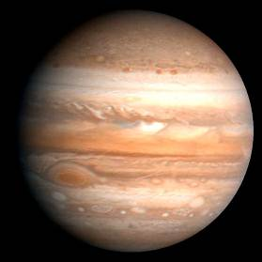
Юпитер – пятая по расстоянию от Солнца планета и самая крупная из планет–гигантов. Название этой планеты дали римляне в честь верховного божества. Эта планета для них была как повелитель богов и называли её «лучезарной».
Юпитер – газовая планета, твердой поверхности у него нет. Разноцветные облака газов образуют в атмосфере причудливые узоры, вытягиваются в длинные, опоясывающие планету ленты. Поверхность Юпитера под атмосферой, скорее всего, покрыта океаном. Только его образует не вода, а сжиженный под высоким давлением бурлящий водород. Около 20 лет назад ученые сделали потрясающее открытие: на Юпитере бывают грозы. Американские «Вояджеры» зарегистрировали в атмосфере планеты многочисленные вспышки, которые оказались молниями протяженностью в тысячи километров.
У Юпитера есть кольцо, состоящее из мелкой пыли, почти как у Сатурна. Диаметр Юпитера в 11 раз больше земного, он равен 142 700 км. Его масса в 2,5 раза превышает массу других планет, а также их спутников, астероидов, метеоритов и комет вместе взятых - т. е. на долю Юпитера приходится более 2\3 всего вещества нашей планетной системы.
Юпитер движется со скоростью 13,1 км/ с – более чем в два раза медленнее Земли. Сутки на Юпитере короче земных: самая большая планета Солнечной системы успевает обернуться вокруг своей оси всего за 9 часов 55 минут, а полный оборот вокруг Солнца совершает за 12 земных лет. Угол наклона оси Юпитера равен 3,1 градусов. Мощное магнитное поле Юпитера в 12 раз сильнее земного, но синяя стрелка компаса здесь покажет не на север, а на юг.
Солнечные лучи не проникают вглубь атмосферы – там царит вечная ночь.

Сатурн
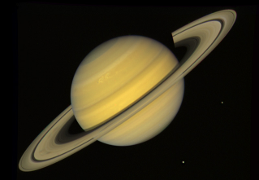
Сатурн – шестая планета по расстоянию от Солнца и вторая по размерам среди планет – гигантов. Название планета получила в честь римского бога Сатурна, божества плодородия.
Сатурн – газовый гигант, размером почти не уступающий Юпитеру,- его диаметр равен примерно 120 500км.
Планета Сатурн расположена в 9,5 раза дальше от нашего светила, чем Земля, и почти в два раза дальше, чем Юпитер. Вращается он очень быстро, совершая один оборот всего за 10 часов 40 минут, а вокруг Солнца почти за 30 земных лет. Угол наклона её оси равен 26,7 градусов.
Наиболее важные данные о Сатурне были получены в 20 веке с помощью космических аппаратов. Три межпланетные станции посетили систему планеты- гиганта в течение нескольких лет – « Пионер -11» в 1979 г, «Вояджер -1» в 1980 г.
Вдоль экватора Сатурна движется мощное атмосферное течение, имеющее ширину в десятки тысяч километров, его скорость - 500 м/с. На Сатурне также наблюдаются пятна атмосферных вихрей и грандиозные штормы, заметные даже с Земли.
Солнце слабо греет эту планету, температура её облаков – 185 градусов. В холодной атмосфере дуют ураганные ветры, их скорость у экватора достигает 500 м/с – втрое больше, чем на Юпитере. Нередко в экваториальной области сверкают молнии, в сотни тысяч раз превосходящие самые сильные грозовые разряды на Земле.
По химическому составу Сатурн похож на Солнце, а также и на Юпитер, но масса его в 3,3 раза меньше , чем у последнего. Плотность Сатурна самая низкая среди всех планет Солнечной системы.
Интересный феномен, что вокруг Сатурна обращаются тысячи тонких колец. По отдельности они видны лишь с близкого расстояния, а при наблюдении с Земли сливаются в несколько широких. Ширина этих колец колоссальна – десятки тысяч километров, а толщина довольна мала – не более 50 м. Каких только объяснений происхождения колец Сатурна не предлагали ученые прошлого. Пожалуй, самое оригинальное высказал русский ученый К.Э.Циолковкий, который предполагал, что кольцами Сатурна управляют какие-то разумные силы. Природу составляющих их частиц астрономы разгадали: это куски льда размером в сантиметры, реже в метры. Ледяные глыбы сталкиваются, дробятся, между ними рассеяно множество осколков, но все они вращаются строго в плоскости экватора планеты. Каждые 14-15 лет кольца Сатурна поворачиваются к Земле ребром. Сначала они превращаются в тонкую « иглу», пронзающую планету, а затем и вовсе пропадают.
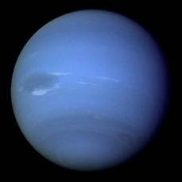
Уран
Самая голубая планета – далёкий Уран- седьмая по расстоянию от Солнца. 13 марта 1781 г. произошло удивительное открытие: впервые за тысячи лет наблюдений Солнечная система пополнилась новой планетой. Ее назвали Уран – в честь греческого бога неба, супруга Геи-Земли.
Исследовать Уран с Земли очень сложно, почти вся информация о нём была получена 24 января 1986 г, когда вблизи него пролетел «Вояджер-2».
Уран причислен к планетам- гигантам, хотя заметно меньше Юпитера и Сатурна. Но Уран значительно крупнее Земли, и по своему строению это типичная газовая планета. Масса Урана составляет примерно 14,5 масс Земли.
Попавшим на Уран людям показалось бы, что здесь царят вечные сумерки. Хотя людям на Уран высадиться вряд ли удастся: скорее всего, его поверхность под слоем атмосферы покрывает океан сжиженных газов. Лишь глубоко внутри, в центре планеты, скрыть железно-каменное ядро.
Время обращения Урана вокруг своей оси 17 часов 14 минут, полный оборот вокруг Солнца – за 84 года. Примечательная особенность планеты состоит в том, что наклон её оси вращения составляет 98 градусов: Уран вращается как бы «лёжа на боку» и даже немного «вниз головой». Планета – лежебока получает почти в 400 раз меньше света, чем Земля.
Причиной аквамаринового цвета планеты является суровый мороз в верхних слоях водородно-гелиевой атмосферы Урана. Температура облачных полос очень низкая, близка к -218 градусов. В верхней атмосфере Урана космический аппарат « Вояджер- 2» зарегистрировал различные «электросияния», вызванные потоками заряженных быстрых частиц.
Сильное магнитное поле Урана сравнимо с земным, однако его полюса отклоняются от географических почти на 60 градусов. В 1977г. астрономы открыли кольца Урана, совсем не похожи на светлые и широкие кольца Сатурна – они очень узки, это почти паутинки вокруг планеты. А частицы, их составляющие, очень темны. Кольца Урана имеют диаметр в несколько метров и отражают всего около 3 % солнечного света.
Форма Урановых колечек заметно отличается от круговой. Почти все они слегка вытянуты, имеют небольшую эллиптичность и наклонение к экваториальной плоскости.

Нептун
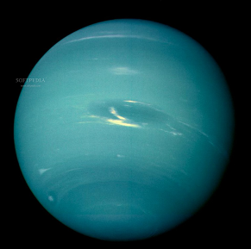
Нептун – предпоследняя, восьмая по расстоянию от Солнца планета. Свое название Нептун получил в честь римского бога морей. Его невозможно увидеть с Земли невооруженным глазом. По яркости он приблизительно в 6 раз слабее Урана и расположен в 30 раз дальше от нашего светила, чем Земля, - на самом краю планетной системы.
23 сентября 1846 г астрономы обнаружили неизвестную планету – Нептун. Первым его увидел ещё Галилей, следя за спутниками Юпитера. Он подумал, что это звезда, и зарисовал положение Нептуна в своём дневнике, чем очень помог современным астрономам.
Нептун значительно меньше по размерам, чем Юпитер и Сатурн, но зато во многих отношениях очень похож на Уран. Нептун в 17 раз массивнее и в 58 раз объёмнее Земли. Его средний диаметр равен 49,5 тыс. км – в четыре раза больше земного. Плотность Нептуна немного превосходит плотность Урана, а их магнитные поля почти одинаковы и сравнимы с земными.
Двигаясь со скоростью 5,4 км/с, Нептун совершает один оборот вокруг своей оси за 16 часов 7 минут, вокруг Солнца – за 165 земных лет. Угол наклона оси к плоскости орбиты 28,8 градусов.
Атмосфера Нептуна напоминает атмосферы Юпитера и Сатурна, но содержит меньше водорода и гелия. Его облачная система крайне слаба по сравнению с системами этих гигантских планет. Но всё же, на Нептуне обнаружены пятна атмосферных вихрей, самый крупный из которых назван Большим Тёмным Пятном. Есть там также тонкие перистые облака, которые состоят из метана.
Из-за огромной удалённости от центра планетной системы, Нептун получает в сотни раз меньше количества солнечной энергии, чем то, которое приходит на Землю. Температура в его атмосфере – 220 градусов, а на поверхности – 213 градусов.
В середине 80-х гг. возле этой планеты были открыты кольца, показавшиеся учёным довольно странными: они были неполными, как бы разорванными. Этим образованиям присвоили названия « дуг», или « арок». Внутри арок учёные обнаружили отдельные сгустки частиц, отстоящие друг от друга на сотни километров и вместе образующие как бы цепочки.

Плутон
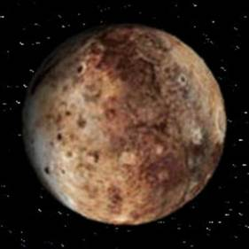
Плутон – единственная планета, которую спутники с Земли пока не достигли. Маленькое и с малой плотностью космическое тело одно время даже хотели «разжаловать» из списка планет!
История открытия Плутона запутана и таинственна. На снимках Космоса планета появилась еще в 1915 году, а открыл ее американский астроном Клайд Томбо только в 1930. Среднее расстояние от Солнца до космического тела в 40 раз превышает аналогичное расстояние до Земли. Плутон движется по эллиптической траектории и совершает полный оборот вокруг солнца за 247 земных лет.
Еще в середине XX века установили, что блеск самой далекой планеты Солнечной системы изменяется с периодом 6 суток 9 часов 17 минут. В конечном итоге земные ученые головы поняли причину такой смены: двойная планета! «Ноздря в ноздрю» с Плутоном вокруг Солнца совершает свой путь Харон. Сейчас второй диск планеты принято называть спутником, наряду еще с двумя космическими объектами. Харон и Плутон постоянно обращены друг к другу одними и теми же полушариями, т.е. совпадают периоды их обращения вокруг собственных осей. Расстояние между компонентами двойной планеты неправдоподобно мало: 18000-20000 км.
Еще два спутника Плутона были открыты в 2005 году. Тогда же возникла теория древнего катаклизма: группа астрономов заявила, что во время масштабного космического столкновения планеты и другого космического тела была образована система Плутон.
Планета или нет? Над этим вопросом ломают голову ученые. Дело в том, что Плутон меньше Луны, Ио, Европы, Ганимеда, Каллисто, Титана и Тритона. Приверженцы традиций продолжают именовать его планетой, хоть и маленькой.

Заключение
Особенность Солнечной системы – наличие стабильных планетарных орбит, которые не изменяются в течение длительных временных периодов. На одной из планет Солнечной системы благодаря этому самопроизвольно возникла жизнь, которая в процессе своей эволюции дала начало существам разумным.
Уникальность Солнечной системы заключается в спокойствии её светила и в комфортных, с космической точки зрения, условиях для развития жизни на планете Земля.
Эта исследовательская работа помогла мне сделать следующие выводы. Известно, что в состав Солнечной системы входят восемь больших планет. Они располагаются в соответствии с увеличением расстояния от центральной звезды: Меркурий, Венера, Земля, Марс, Юпитер, Сатурн, Уран, Нептун. Все планеты движутся против часовой стрелки и все кроме Венеры и Урана вращаются в том же направлении вокруг собственной оси.
Первые четыре планеты, в том числе и наша Земля, образуют Земную группу: они имеют твёрдые поверхности и сравнительно медленно вращаются вокруг своей оси.
Следующие четыре планеты являются планетами – гигантами, или планетами типа Юпитера. Они намного больше по размеру, чем Земля, но менее плотные, состоят в основном из водорода и гелия и не имеют твёрдой поверхности. Самая маленькая планета среди гигантов – Нептун.
Наука развивается. Люди многое узнали об огромной Вселенной, в которой мы живем, научились запускать искусственные спутники Земли и летать в космос. Направили космические ракеты на Луну и другие планеты, построили обсерватории, оснащенные современной техникой – все это для того, чтобы разгадать тайны Вселенной. Но еще многое предстоит понять и узнать, возможно, это делать придется Вам.

ЛИТЕРАТУРА
1. «Вселенная» серия « Жизнь планеты» Николсон Ян. – ООО « РОСМЭН- ИЗДАТ», 1999г.
2. «Вселенная»: Научно – популярное издание для детей/ Гальперштейн Л.Я - М: ООО « Издательство « Росмэн- Пресс», 2002г
3. Детская энциклопедия «Астрономия и космос». Издательство «РОСМЭН» Москва 2010г.
4.Интернет-источники:
http://www.sunhome.ru/tags/
http://www.ng.ru/historyday/2009-03-11/16_dates.html
http://ru.wikipedia.org/wiki/%D0%A4%D0%B0%D0%B9%D0%BB:Neptune.jpg
http://volna56.narod.ru/planeta.htm
http://www.sunhome.ru/tags/планета+уран
http://www.ng.ru/historyday/2009-03-11/16_dates.html
http://ru.wikipedia.org/wiki/%D0%A4%D0%B0%D0%B9%D0%BB:Neptune.jpg
http://volna56.narod.ru/planeta.htm

